Ahoj deváťáci,
díky všem,kteří teď sedíte u pc a čtete co Vám píšu, i těm,kteří počítají autotesty a posílají mi je /není vás teda moc/….druhé pololetí někteří nulová aktivita..?
Čeká Vás stejný scénář posledních týdnů ,nejdřív výsledky minulého týdne
1. x=1, L=P=2
2.a=6 L=P=17
3.18cm,9cm
4.600kč,690kč
5.1.-5100kč,2.-6000kč,3.-7500kč
Autotest pro všechny 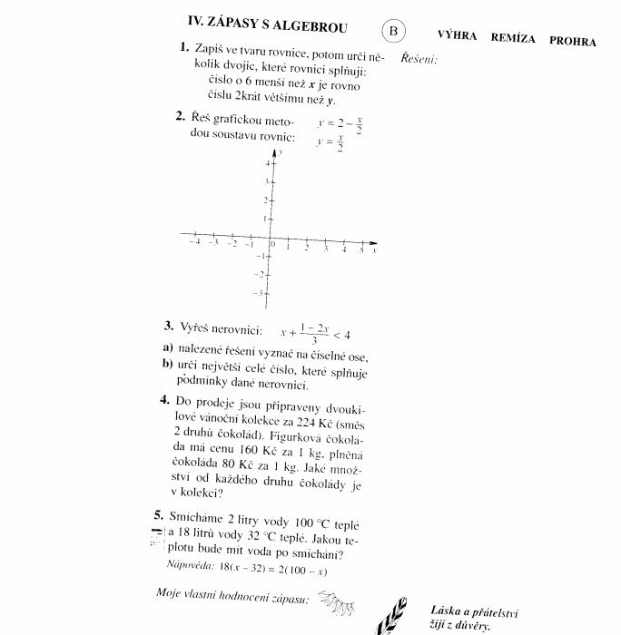
Příjímačky probrané minulý týden na přípravě ve škole,včetně výsledků
Přeju Vám hezké dny a zvlášť 1.6. ,je přece Den dětí,tak si ho užijte,dokud se vás to ještě týká ,-)
Vaše online matikářka Zuzana Halamková